
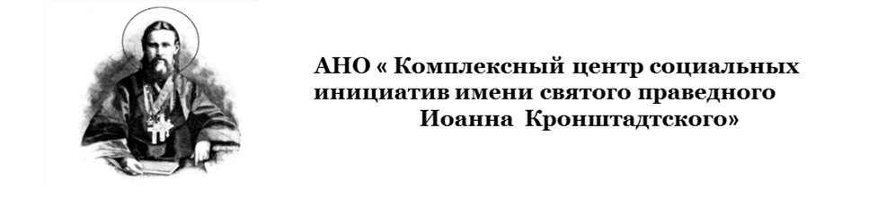
Пресс-релиз третьего открытого молодежного фестиваля добровольческих движений и патриотических организаций «Свежий ветер 2015».
По благословению епископа Шахтинского и Миллеровского Симона АНО «Комплексный центр социальных инициатив имени святого праведного Иоанна Кронштадтского» при поддержке Шахтинской епархии Русской Православной Церкви (Московский Патриархат) на Пятницком епархиальном подворье в станице Манычской Багаевского района Ростовской области 2-3 октября 2015 г. проводит открытый молодежный фестиваль добровольческих движений и патриотических организаций «Свежий ветер 2015», получивший в этом году поддержку международного грантового конкурса «Православная инициатива». Фестиваль приурочен к празднованию 1000-летия со дня преставления святого равноапостольного князя Владимира.
На Фестиваль приглашены члены молодежных парламентов и советов при администрациях муниципальных образований, расположенных на канонической территории Шахтинской епархии, молодежные активы благочиний, представители более 20-ти добровольческих и патриотических молодежных объединений, региональные благотворительные организации, представители профильных государственных структур, представители синодального Отдела по церковной благотворительности и социальному служению Русской Православной Церкви, департамента по предупреждению и ликвидации чрезвычайных ситуаций Ростовской области, комитета по молодежной политике Ростовской области, руководители центров духовно-патриотического воспитания молодежи, члены Иоанновской семьи, объединяющей храмы, монастыри, часовни, гимназии, приюты, братства, сестричества, благотворительные фонды, общества и другие православные организации, посвященные святому праведному Иоанну Кронштадтскому, ветераны боевых действий, православные представители политических партий, науки, искусства, бизнеса и средств массовой информации.

Цели фестиваля:
- воспитание и развитие у молодежи гражданственности, патриотизма как важнейших духовно-нравственных и социальных ценностей, формирование умения и готовности к их проявлению в различных сферах жизни общества;
-объединение усилий молодежных добровольческих организаций для совместного участия в церковных социальных проектах;
-популяризация службы в рядах Российской армии и других силовых структурах;
-координация действий добровольческих и патриотических молодежных организаций в режиме ЧС.

Целевые группы фестиваля:

- представители молодежных парламентов и советов при администрациях муниципальных образований и активов благочиний;
-молодежь православных и общественных организаций, добровольческих движений, активисты, занимающиеся благотворительной, просветительской и правозащитной работой;
-патриотические молодежные организации региона;
-волонтерские организации ВУЗов, ССУЗов Шахтинской епархии и региона;
-профильные государственные и региональные структуры, благотворительные организации, православные представители политических партий, науки, искусства и бизнеса;
- активная молодежь и СМИ, через которые осуществляется коммуникация.

Задачи фестиваля:
-создание епархиального добровольческого центра для привлечения молодежи к социальному служению и обучению технологиям социальной работы;
-организация сотрудничества с государственными и общественными структурами (профильные министерства, департаменты, учебные учреждения, СМИ, частные лица и т.п.) в целях развития и популяризации добровольческого социального служения;
-организация системы коммуникаций в рамках целевых групп;
-создание благоприятной среды для развития деятельности добровольческого движения и привлечения молодежи в церковные социальные проекты;
- привлечение широкого круга общественного внимания к необходимости осуществления дел милосердия и помощи нуждающимся.

В рамках фестиваля пройдет двухдневный семинар «Школа выживания», в ходе работы которого представителям активов молодежных добровольческих организаций будут представлены алгоритмы действий добровольцев в различных чрезвычайных ситуациях. С участниками семинара занятия проведут специалисты Учебно-методического центра по ГО и ЧС Ростовской области, психологи Южного филиала федерального «Центра экстренной психологической помощи МЧС России», руководитель «Культурно- просветительского русского фонда», активист байкерского клуба «Ночные волки» Вайц А. Е.(г. Москва), члены лекторской группы АНО «Центр имени святого Иоанна Кронштадтского».
Подведение итогов двухдневного семинара состоится 3 октября в рамках проведения круглого стола на тему: «Вопросы консолидации усилий молодежных добровольческих движений в реализации общественно-значимых социальных проектов», на котором будут рассмотрены вопросы создания организационной структуры единого координационного центра добровольческих организаций Шахтинской епархии.
Фестиваль продолжится массовым мероприятием, на котором предусмотрены показательные выступления специальных отрядов быстрого реагирования демонстрирующих навыки и умения в деле защиты граждан и сохранения правопорядка в обществе, выставка оружия и спецсредств, показательные выступления спасательных подразделений в различных чрезвычайных ситуациях, демонстрация специальных мероприятий таможенных подразделений, демонстрация навыков ведения рукопашного боя, а также выступления творческих молодежных коллективов.
В рамках массового мероприятия будет организована работа секторов: «Семейные ценности»; «Патриотическое воспитание»; «Утверждение трезвости»; «Здоровый образ жизни. Социально опасные заболевания», а также представлен лекционно-выставочный комплекс «Человеческий потенциал России».
Для участников семинара «Школа выживания» 2-3 октября организовано трехразовое питание и проживание в палатках. При помощи полевых кухонь на массовом мероприятии 3 октября для участников фестиваля будет организовано горячее питание.
Заезд и регистрация участников двухдневного семинара «Школа выживания» 2 октября в 9-00. Заезд и регистрация участников массового мероприятия 3 октября в 11-00 по адресу: Ростовская область, станица Манычская, ул. Советская, 8. Закрытие фестиваля и отъезд участников 3 октября в 17-30.
Участникам фестиваля необходимо зарегистрироваться для участия до 30 сентября 2015 г., подав в Оргкомитет сведения о представителях участника, делегированных для участия в семинаре «Школа выживания» 2-3 октября с проживанием в палатках и(или) массовом мероприятии фестиваля 3 октября с 11-00, e-mail: eparh.s.otdel@mail.ru., тел.9287777757 иерей Владислав Касьянов, тел. 9298188045 Альбина Николаевна Алдошина.
Фестиваль призван стать значимым шагом в деле духовно-нравственного воспитания молодежи, консолидации усилий молодежных добровольческих движений в реализации общественно значимых социальных проектов и формирования духовно-здоровой личности, любящей свою Родину, знающей и ценящей ее историю и культуру.
ОРГКОМИТЕТ.

